BỘ GIÁO DỤC VÀ ĐÀO TẠO  TRƯỜNG ĐẠI HỌC VINH  ¯¯¯¯¯¯¯¯¯¯¯¯¯ | CỘNG HOÀ XÃ HỘI CHỦ NGHĨA VIỆT NAM  Độc lập - Tự do - Hạnh phúc  ¯¯¯¯¯¯¯¯¯¯¯¯¯¯¯¯¯¯¯¯¯¯¯¯

HƯỚNG DẪN
Thanh toán online áp dụng cho học sinh Trường THPT Chuyên
áp dụng từ năm 2021

(Kèm theo Thông báo số: / TB-ĐHV, ngày /11/2021của Trường Đại học Vinh)
¯¯¯¯¯¯¯¯¯¯¯¯¯

Nhằm đa dạng hóa cách thu của Nhà trường để phục vụ tốt hơn cho phụ huynh học sinh, từ năm học 2021 - 2022, Trường Đại học Vinh triển khai thêm hình thức thanh toán online cho Trường THPT Chuyên.
Để thực hiện thanh toán online, Nhà trường hướng dẫn phụ huynh học sinh như sau:
- Trường THPT Chuyên cung cấp cho Phụ huynh, học sinh các thông tin: mã học sinh, họ và tên học sinh, mật khẩu đăng nhập trang quản lý của nhà trường.
2. Phụ huynh học sinh lấy thông tin số tiền dự kiến phải thu đầu tháng tại trang quản lý của Nhà trường hoặc bộ phận quản lý HS của Trường THPT Chuyên từ ngày 05 đến ngày 10 hàng tháng đối với hệ THPT CLC và ngày vào tuần đầu của tháng đầu tiền của học kỳ hàng năm đối với hệ THPT chuyên.
3. Phụ huynh học sinh có thể tùy chọn số tiền học phí để nạp và không giới hạn số lần nạp tiền.
4. Phụ huynh học sinh nên sử dụng dịch vụ chuyển tiền nhanh 24/7 khi thanh toán online.
5. Thông tin tài khoản ngân hàng của học sinh được Nhà trường mở tại Ngân hàng, quy định như sau:
+ Số tài khoản ngân hàng:
Hệ THPT Chuyên:
Khối lớp 10 : V2PT + MÃ HỌC SINH
Khối lớp 11,12: V1A + MÃ HỌC SINH
Bậc THPT CLC:
Khối lớp 10: V2HQ + MÃ HỌC SINH
Khối lớp 11,12: V1B + MÃ HỌC SINH
+ Tên tài khoản: HỌ VÀ TÊN HỌC SINH
+ Tại: Ngân hàng TMCP Đầu tư và phát triển Việt Nam (BIDV)
6. Hướng dẫn cách thanh toán online:
- Địa chỉ truy cập trang quản lý nhà trường để xem thông tin số tiền cần nộp của Hệ THPT Chuyên và THPT CLC: khối lớp 11,12: http://student.vinhuni.edu.vn/CMCSoft.IU.Web.Info/
- Địa chỉ truy cập trang quản lý nhà trường để xem thông tin số tiền cần nộp của Hệ THPT Chuyên và THPT CLC: khối lớp 10: http://congsv.vinhuni.edu.vn/

6.1. Hệ THPT Chuyên:
Phụ huynh học sinh lựa chọn 1 trong 4 phương án sau:
a) Phương án 1: Nạp tiền mặt trực tiếp tại quầy giao dịch của các ngân hàng thương mại
Người nạp tiền cung cấp cho giao dịch viên tại ngân hàng các thông tin:
- Tên tài khoản: HỌ VÀ TÊN HỌC SINH
[Không ghi TRƯỜNG ĐẠI HỌC VINH]
- Số tài khoản:
Khối lớp 10 : V2PT + MÃ HỌC SINH
Khối lớp 11,12: V1A + MÃ HỌC SINH
Ví dụ: Mã của học sinh A Khối lớp 10 là: 1659999 → Số tài khoản: V2PT1659999
- Tại: Ngân hàng TMCP Đầu tư và phát triển Việt Nam (BIDV)
- Số tiền: Số tiền cần thanh toán
- Nội dung thanh toán: MÃ HỌC SINH_HỌ VÀ TÊN HỌC SINH
b) Phương án 2: Thanh toán học phí qua ngân hàng BIDV (Sử dụng ứng dụng BIDV Smartbanking trên điện thoại di động)
Bước 1: Người nạp tiền đăng nhập hệ thống bằng cách truy cập ứng dụng BIDV Smart banking trên điện thoại di động của khách hàng (khách hàng tải ứng dụng về điện thoại).
Bước 2: Người nạp tiền nhập số điện thoại di động và mật khẩu, màn hình thông tin khách hàng sẽ được hiển thị. Khách hàng chọn mục "Thanh toán".
Bước 3: Người nạp tiền chọn mục "Học phí_Lệ phí thi".
Tài khoản trích nợ: Chọn "Tài khoản trích nợ của khách hàng".
Nhà cung cấp:
+ Khối lớp 10: Trường Đại học Vinh
+ Khối lớp 11,12: Trường Đại học Vinh_ Trung học phổ thông
Dịch vụ:
+ Khối lớp 10: Trung học phổ thông chuyên
+ Khối lớp 11,12: THPT Chuyên
Số tài khoản:
+ Khối lớp 10 : V2PT + MÃ HỌC SINH
+ Khối lớp 11,12: V1A + MÃ HỌC SINH
Ví dụ: Mã của học sinh A Khối lớp 10 là: 1659999 → Số tài khoản: V2PT1659999
- Tại: Ngân hàng TMCP Đầu tư và phát triển Việt Nam (BIDV)
- Số tiền: Số tiền cần thanh toán
- Nội dung thanh toán: MÃ HỌC SINH_HỌ VÀ TÊN HỌC SINH
Người nạp tiền nhấn nút "Tiếp tục", thông tin hóa đơn sẽ hiển thị.
Bước 4: Người nạp tiền nhập số tiền cần thanh toán và nhấn nút "Tiếp tục" để thanh toán hóa đơn học phí.
Bước 5: Người nạp tiền xác nhận thanh toán và nhập yếu tố xác thực thứ 2 Smart OTP để xác thực thanh toán hóa đơn.
Bước 6: Hệ thống trả về kết quả giao dịch hiển thị trên màn hình BIDV Smart Banking: thông tin giao dịch sẽ được lưu tại mục "Báo cáo giao dịch".
c) Phương án 3: Chuyển tiền từ tài khoản tại ngân hàng khác (không phải là ngân hàng BIDV)
Bước 1: Sử dụng các App hoặc các trang web của ngân hàng mà phụ huynh có tài khoản để chuyển tiền.
Bước 2: Thực hiện các bước chuyển tiền liên ngân hàng, trong đó:
- Chọn ngân hàng thụ hưởng là: Ngân hàng BIDV
- Tên tài khoản: HỌ VÀ TÊN SINH VIÊN
[Không ghi TRƯỜNG ĐẠI HỌC VINH]
Số tài khoản:
+ Khối lớp 10 : V2PT + MÃ HỌC SINH
+ Khối lớp 11,12: V1A + MÃ HỌC SINH
Ví dụ: Mã của học sinh A Khối lớp 10 là: 1659999 → Số tài khoản: V2PT1659999
Bước 3: Thực hiện kiểm tra tên người nhận tiền đảm bảo chính xác là tên học sinh cần nạp học phí.
Bước 4: Nhập số tiền: Số tiền cần thanh toán.
Bước 5: Nhập nội dung thanh toán: MÃ HỌC SINH_HỌ VÀ TÊN HỌC SINH
Sau đó thực hiện xác nhận giao dịch.
d) Phương án 4: Chuyển tiền từ cổng sinh viên (chỉ áp dụng cho trang http://congsv.vinhuni.edu.vn/)
Bước 1: Truy cập chức năng tương ứng tại menu trái của màn hình
Bước 2: Chọn các mệnh giá tiền hoặc nhập vào số tiền sẽ nạp (tùy vào từng ngân hàng sẽ có hạn mức nhỏ và lớn nhất để người dùng thực hiện giao dịch)
Bước 3: Nhấn nút Nạp tiền
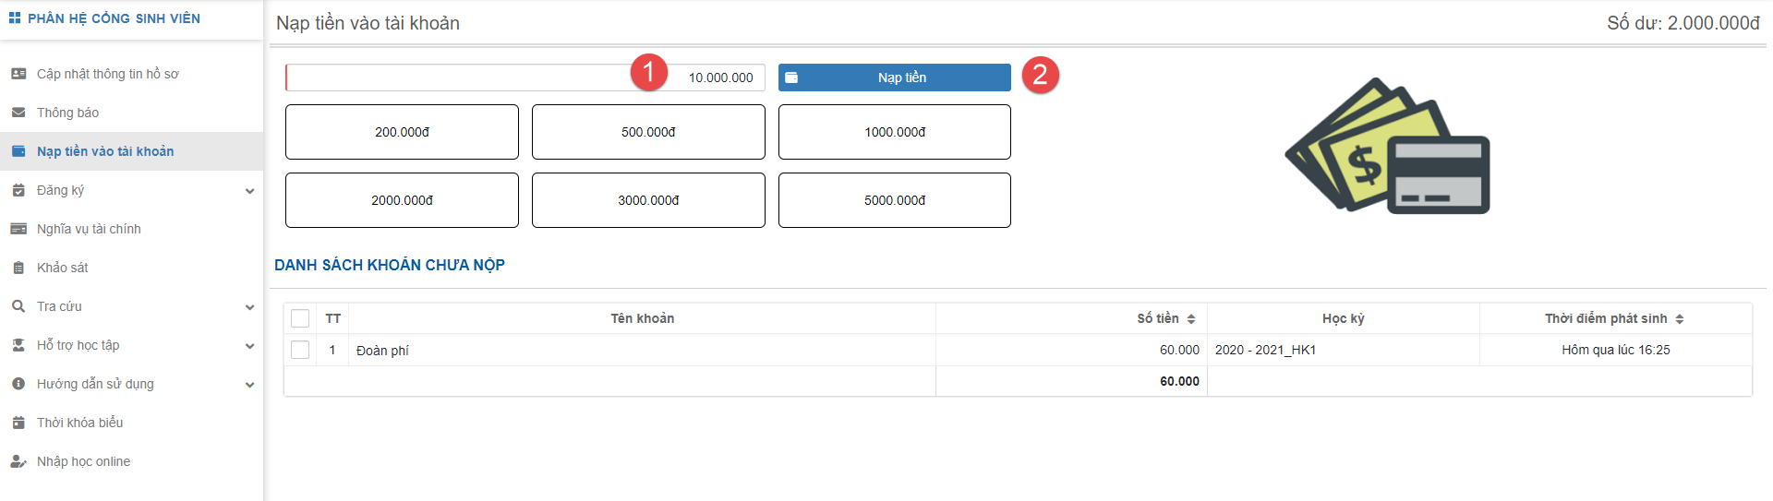
Bước 4: Sau đó chọn một trong các phương thức thanh toán như dưới đây:
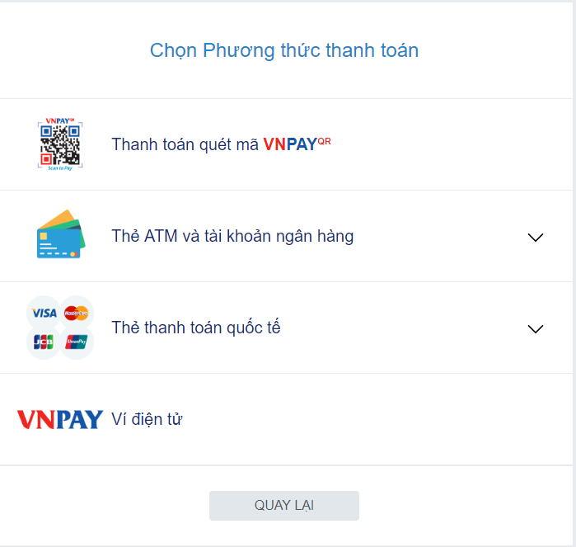

Bước 5: Chọn một trong các ngân hàng sau
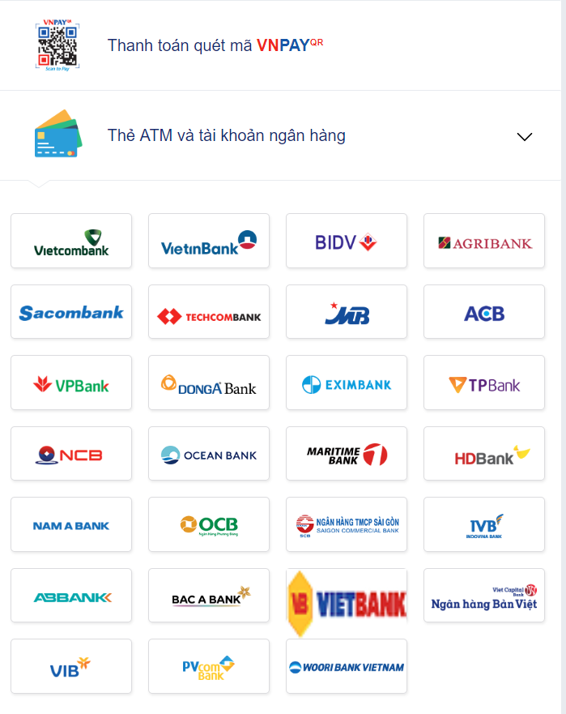
Bước 6: Nhập thông tin và chọn nút Xác thực
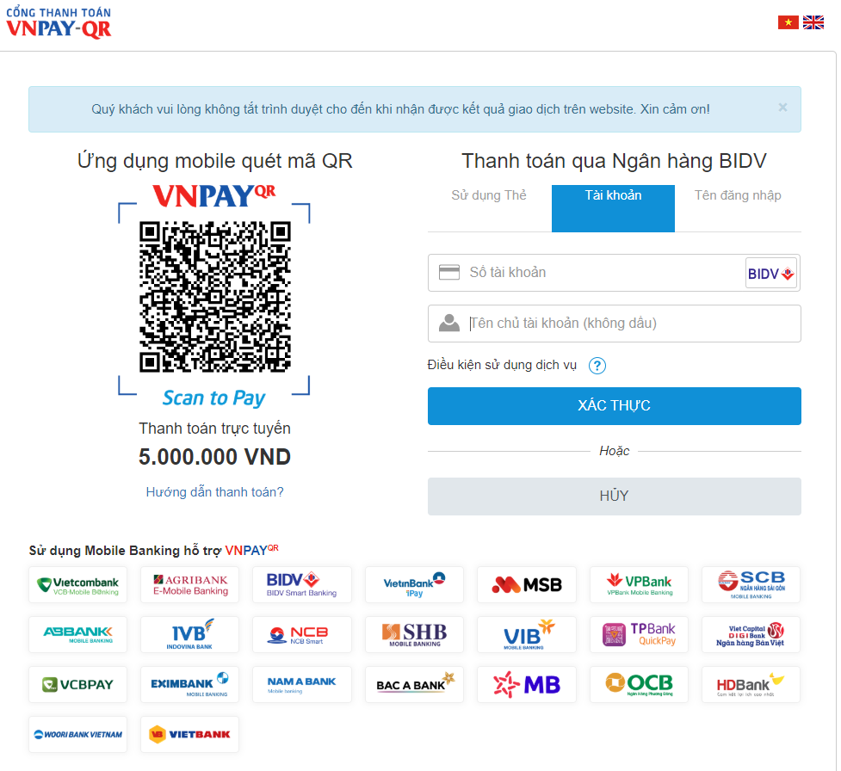
Hoặc ở bước này, người dùng có thể sử dụng các ứng dụng mobile có hỗ trợ sử dụng VNPAY đã được liệt kê phía dưới để có thể quét mã QR và tiến hành thanh toán nhanh hơn. Chi tiết hướng dẫn đã được cập nhật, người dùng chọn vào dòng Hướng dẫn thanh toán? để thực hiện theo các bước thanh toán hoàn thành giao dịch.
Bước 7: Nhập mã OTP mà ngân hàng gửi về cho chủ tài khoản
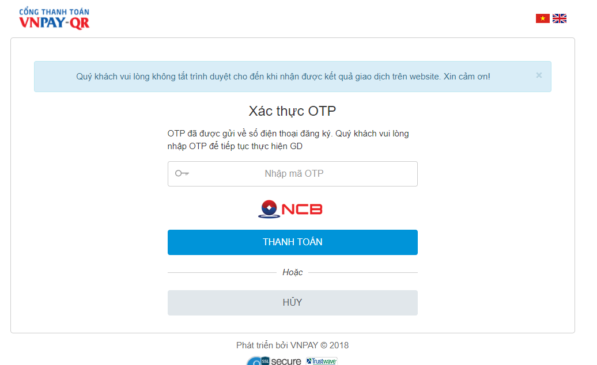
Bước 8: - Nhấn nút Thanh toán để hoàn thành việc nộp tiền vào tài khoản, ví sinh viên của người nộp sẽ được cộng thêm số tiền đã thanh toán
- Nhấn nút Hủy để hủy giao dịch
6.2. Hệ THPT Chất lượng cao
Phụ huynh học sinh lựa chọn 1 trong 4 phương án sau:
a) Phương án 1: Nạp tiền mặt trực tiếp tại quầy giao dịch của các ngân hàng thương mại
Người nạp tiền cung cấp cho giao dịch viên tại ngân hàng các thông tin:
- Tên tài khoản: HỌ VÀ TÊN HỌC SINH
[Không ghi TRƯỜNG ĐẠI HỌC VINH]
- Số tài khoản:
Khối lớp 10 : V2HQ + MÃ HỌC SINH
Khối lớp 11,12: V1B + MÃ HỌC SINH
Ví dụ: Mã của học sinh A Khối lớp 10 là: 1659999 → Số tài khoản: V2HQ1659999
- Tại: Ngân hàng TMCP Đầu tư và phát triển Việt Nam (BIDV)
- Số tiền: Số tiền cần thanh toán
- Nội dung thanh toán: MÃ HỌC SINH_HỌ VÀ TÊN HỌC SINH
b) Phương án 2: Thanh toán học phí qua ngân hàng BIDV (Sử dụng ứng dụng BIDV Smartbanking trên điện thoại di động)
Bước 1: Người nạp tiền đăng nhập hệ thống bằng cách truy cập ứng dụng BIDV Smart banking trên điện thoại di động của khách hàng (khách hàng tải ứng dụng về điện thoại).
Bước 2: Người nạp tiền nhập số điện thoại di động và mật khẩu, màn hình thông tin khách hàng sẽ được hiển thị. Khách hàng chọn mục "Thanh toán".
Bước 3: Người nạp tiền chọn mục "Học phí_Lệ phí thi".
Tài khoản trích nợ: Chọn "Tài khoản trích nợ của khách hàng".
Nhà cung cấp:
+ Khối lớp 10: Trường Đại học Vinh
+ Khối lớp 11,12: Trường Đại học Vinh_ Trung học phổ thông
Dịch vụ:
+ Khối lớp 10: THPT Chất lượng cao
+ Khối lớp 11,12: THPT Chất lượng cao
Số tài khoản:
Khối lớp 10 : V2HQ + MÃ HỌC SINH
Khối lớp 11,12: V1B + MÃ HỌC SINH
Ví dụ: Mã của học sinh A Khối lớp 10 là: 1659999 → Số tài khoản: V2HQ1659999
- Tại: Ngân hàng TMCP Đầu tư và phát triển Việt Nam (BIDV)
- Số tiền: Số tiền cần thanh toán
- Nội dung thanh toán: MÃ HỌC SINH_HỌ VÀ TÊN HỌC SINH
Người nạp tiền nhấn nút "Tiếp tục", thông tin hóa đơn sẽ hiển thị.
Bước 4: Người nạp tiền nhập số tiền cần thanh toán và nhấn nút "Tiếp tục" để thanh toán hóa đơn học phí.
Bước 5: Người nạp tiền xác nhận thanh toán và nhập yếu tố xác thực thứ 2 Smart OTP để xác thực thanh toán hóa đơn.
Bước 6: Hệ thống trả về kết quả giao dịch hiển thị trên màn hình BIDV Smart Banking: thông tin giao dịch sẽ được lưu tại mục "Báo cáo giao dịch".
c) Phương án 3: Chuyển tiền từ tài khoản tại ngân hàng khác (không phải là ngân hàng BIDV)
Bước 1: Sử dụng các App hoặc các trang web của ngân hàng mà phụ huynh có tài khoản để chuyển tiền.
Bước 2: Thực hiện các bước chuyển tiền liên ngân hàng, trong đó:
- Chọn ngân hàng thụ hưởng là: Ngân hàng BIDV
- Tên tài khoản: HỌ VÀ TÊN SINH VIÊN
[Không ghi TRƯỜNG ĐẠI HỌC VINH]
Số tài khoản:
Khối lớp 10 : V2HQ + MÃ HỌC SINH
Khối lớp 11,12: V1B + MÃ HỌC SINH
Ví dụ: Mã của học sinh A Khối lớp 10 là: 1659999 → Số tài khoản: V2HQ1659999
Bước 3: Thực hiện kiểm tra tên người nhận tiền đảm bảo chính xác là tên học sinh cần nạp học phí.
Bước 4: Nhập số tiền: Số tiền cần thanh toán.
Bước 5: Nhập nội dung thanh toán: MÃ HỌC SINH_HỌ VÀ TÊN HỌC SINH
Sau đó thực hiện xác nhận giao dịch.
d) Phương án 4: Chuyển tiền từ cổng sinh viên (chỉ áp dụng cho trang http://congsv.vinhuni.edu.vn/)
Bước 1: Truy cập chức năng tương ứng tại menu trái của màn hình
Bước 2: Chọn các mệnh giá tiền hoặc nhập vào số tiền sẽ nạp (tùy vào từng ngân hàng sẽ có hạn mức nhỏ và lớn nhất để người dùng thực hiện giao dịch)
Bước 3: Nhấn nút Nạp tiền
Bước 4: Sau đó chọn một trong các phương thức thanh toán như dưới đây:

Bước 5: Chọn một trong các ngân hàng sau
Bước 6: Nhập thông tin và chọn nút Xác thực
Hoặc ở bước này, người dùng có thể sử dụng các ứng dụng mobile có hỗ trợ sử dụng VNPAY đã được liệt kê phía dưới để có thể quét mã QR và tiến hành thanh toán nhanh hơn. Chi tiết hướng dẫn đã được cập nhật, người dùng chọn vào dòng Hướng dẫn thanh toán? để thực hiện theo các bước thanh toán hoàn thành giao dịch.
Bước 7: Nhập mã OTP mà ngân hàng gửi về cho chủ tài khoản
Bước 8: - Nhấn nút Thanh toán để hoàn thành việc nộp tiền vào tài khoản, ví sinh viên của người nộp sẽ được cộng thêm số tiền đã thanh toán
- Nhấn nút Hủy để hủy giao dịch

